**Conception de document**

**et d’interface numérique**

**Module 1105/communication**

L’effort fait le fort

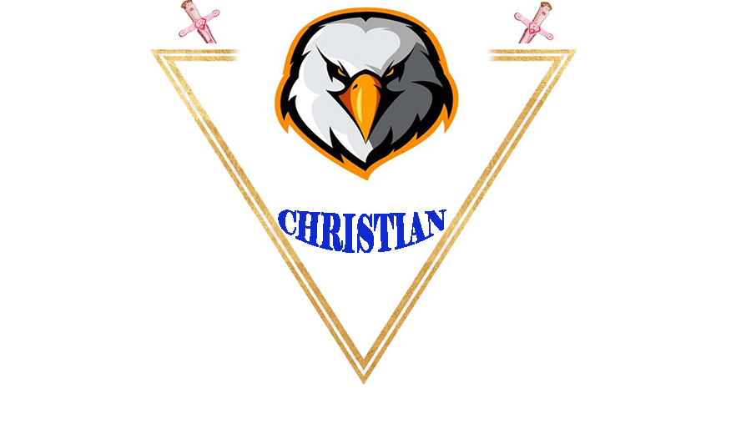



413 avenue Gaston BERGER

13625 AIX EN PROVENCE CEDEX 1

Téléphone 04 42 93 90 43

Télécopie 04 42 93 90 74

[christian.njine-nguetsop@etu.univ-amu.fr](mailto:christian.njine-nguetsop@etu.univ-amu.fr)

https://iut.univ-amu.fr/departements/informatique-info-aix

Conception de document et d’interface numérique

Module 1105/communication

L’effort fait le fort



Gestionnaire des versions

|  |  |  |  |  |
| --- | --- | --- | --- | --- |
| Date | Version | Principale modification | auteur | statut |
| 18/10 | 1.0 | Création, mise en place des pages | Christian Njine | Terminer |
| 19/10 | 1.1 | -ajout de logo  -tableau des polices de caractères  -début chartes graphique | Christian Njine | Terminer |
| 01/11 | 1.2 | Tableau chartes graphique | Christian Njine | Terminer |
| 08/11 | 1.3 | Concept du logo | Martine Broche | Valider |
| 15/11 | 1.4 | Révision partie 1 | Hugo Levet | Terminer |
| 29/11 | 2.0 | Mini charte graphique | Christian Njine | Terminer |
| 02/12 | 2.1 | Avancement partie 2(portrait croisse, tableau des polices caractères) | Christian Njine | Terminer |
| 6/12 | 2.2 | Ajout de référence avec Zotero | Christian Njine | Terminer |
| 7/12 | 2.3 | Finalisation partie 2 en classe | Christian Njine | Terminer |
| 12/12 | 2.4 | -Dernière de couvertures  -Première de couverture | Christian Njine | Terminer |
| 14/12 | 2.5 | -Révision générale  -Finalisation du dossier | Christian Njine | Terminer |
| 17/12 | 2.6 | -mise en page  -imprimer | Christian Njine | Terminer |

sommaire

Partie1 : identité visuelle 5

Concept du logotype 6

La Puissance 6

La confiance 6

La force 6

Phrase de vocation 7

Crayonne du logotype 8

Mini charte graphique 9

Utilisation du logo et de la phrase de vocation 9

Interdictions 10

Tableau des polices de caractères 11

Déclinaison et puce 12

Partie2 : contributeur 13

Portrais croisée 14

Christian la flamme 14

Fiche signalétique 15

table des illustrations 16

Sitographie 16

Dernière de couvertures 17

# 

# Partie1 :

# identité visuelle

## Concept du logotype

### La Puissance

Elle est représentée dans mon logo par mes deux épées[1] en rose et triangle vers le bas qui représente l’Afrique et pour montrer mon indifférence car que nous soyons homme ou femme, nés puissants ou faibles, nous sommes égaux devant la mort. L’épée est une arme noble aux chevaliers/res et héros/oines, séparant le bien et le mal. C’est une qualité requise pour l’informatique car l’informatique c’est d’abord une machine puissante.

### La confiance

L’aigle[2] a une confiance en soi absolue, c’est-à-dire confiance en ses ailes et sa vision et qui le hisse parmi le roi des oiseaux. Avoir confiance[3] est une capacité de penser et d’apprendre, de prendre des décisions et de faire des choix, d'agir, de réagir et de s’adapter aux changements qui s’offrent à soi. La confiance en soi, c’est avoir confiance en ses capacités. C’est un véritable acte d’éveil suivi d’une pratique régulière qui consiste à savoir qui l’on est et qui l’on n’est pas. C’est ce que prône mon aigle aux contour orange[4] dans mon logo qu’on l'associe aussi souvent à la créativité et à la communication, car il est vrai qu'elle est porteuse d'optimisme et d'ouverture d'esprit.

### La force

La forme géométrique équilatérale à or est tout à fait la force[5], en trois dimensions qui représente la vie quotidienne, nous habitons dans un espace à trois dimensions (x y z) que nous connaissons depuis des siècles renforcer par mon double triangle. Il s’agit d’une qualité indispensable dans le cadre de la vie avoir la force de se relever après les échecs car c’est au bout de l’effort se retrouve le réconfort. Pour moi c’est une ligne directive de la vie d’utiliser sa force pour s’aider et aider les plus faible et non dominer autrui.

## Phrase de vocation

Ma phrase de vocation est :

L’effort fait le fort

Ce qu’on peut aimer dans l’effort, ce n’est pas l’effort en lui-même, c’est le sentiment d’être capable, de pouvoir se dépasser pour atteindre un but qui nous motive suffisamment. Et ça, les enfants d’aujourd’hui, comme ceux d’hier, en sont tout à fait capables ! Du tout petit capable de recommencer des dizaines de fois à la suite des essais. Comme l’enfant qui apprend à marcher tombe et finalement marche, à l’enfant qui recommence inlassablement le même niveau du jeu vidéo jusqu’à terrasser le boss, à l’élève qui refuse de sortir en récréation car il n’a pas terminé d’explorer toutes les pistes permettant de résoudre un problème, sans oublier l’adolescent passant des heures sur le Net pour apprendre de façon autonome les rudiments du code informatique… Nous sommes tous capable, d’arriver à nos objectifs, il faut nous donner les moyens. Si l'échec laisse une douleur vivace, alors seul l'effort fait le fort et procure du confort et réconfort

.

## Crayonne du logotype

Figure 1 premier crayonné

bjhvjhb

Figure 2 deuxième crayonné

Figure 3 troisièmes crayonnés

## Mini charte graphique

### Utilisation du logo et de la phrase de vocation

Figure 4 logo version finale sur fond clair

Figure 5 logo en noir et blanc

Figure 6 logo sur fond noir

### Interdictions

Figure 7 interdiction de déformer le logo

Figure 8 interdiction de modifier les couleurs

L’effort fait le fort

Figure 9 utilisation de la phrase vocation

(couleur police)

### Tableau des polices de caractères

|  |  |  |  |  |
| --- | --- | --- | --- | --- |
| Nom de police | Élément | Taille | Attributs | Couleur |
| Arial Black | Titre 1 | 48 | Sans sérif | RVB (46,117, 0)  #2E75B5 |
| HelvLight | Titre 2 | 36 | Sans sérif | RVB (46,117, 181)  #2E75B5 |
| Viner Hand ITC | Titre 3 | 20 | Sans sérif | RVB (255,255, 37)  #FFFF25 |
| HelvLight | Corps de texte | 11 | Sans sérif | RVB (0,0, 0)  #000000 |
| Bahnschrift Light | Phrase vocation | 20 | Sans sérif | RVB (0,0, 0)  #000000 |
| Verdana | Légende | 11 | Sans sérif | RVB (0,0, 0)  #000000 |
| Verdana | Entête et pied de page | 09 | Sans sérif | RVB (0,0, 0)  #000000 |

### Déclinaison et puce

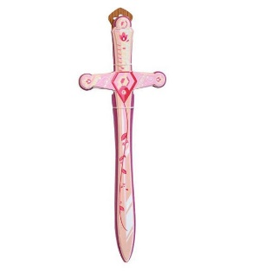

Puce de niveau 1

Déclinaison du pied de page (numéro de page)

Déclinaison de l’entête de page de la page de garde et la dernière

Déclinaison du pied de page de la page de garde et la dernière

Déclinaison de la page de partie

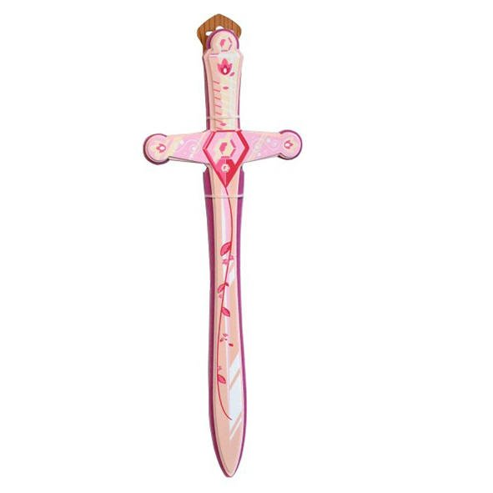

Partie2 : contributeur

## Portrais croisée

### Christian la flamme

T

emps ni humide ni trop sec, c’était le 30 mars 97, ce jour c’est la naissance d’un petit humain sur le continent africain.  
Pour lui c’est un événement important pour nous c’est la naissance de Christian.  
C’est dans la ville de Douala au Cameroun qu’il vécut 18 ans là-bas  
Il est issu d’une grande famille qu’il garde dans son cœur,  
il a un frère, son père, sa mère et aussi six sœurs.  
Son porte-monnaie est riche de son pays, d’un patrimoine,  
il voudrait le remplir mais il se dit qu’il y arrivera pas en faisant le moine.  
La famille Njine est plutôt grande, tout comme ses ambitions.  
Ses études il veut les faires grandes, tel est sa mission.  
Pour lui le sport ; bien plus qu’une passion.   
Restez droit dans ses bottes, tel est son dicton.  
Optimiste, bienveillant et confiant  
c’est comme ça qu’il va de l’avant.  
Il a toujours le sourire, il est jovial,  
il a le contact facile, il est social.  
C’est un bosseur il ne rate jamais aucun devoir.  
Si tu lui demandes de te raconter une histoire,  
il te racontera la fois où il est arrivé en France,  
loin de là où il a passé son enfance.  
Il te dira qu’il s’est retrouver en seconde pour la seconde fois  
alors qu’il devait rentrer en terminale, tout ça à cause d’une loi.  
D’ailleurs en parlant d’histoire, mon slam-rap touche à sa fin,  
désoler même si Christian aime la musique il n’y aura pas de refrain.  
Si je peux vous faire un rapide dernier résumé,  
Christian et tourné vers l’avenir et est fort de son passé,  
mais ça ne l’empêche pas de se faire des amis et de bien profiter.  
Critères :  
A interprété avec l’instrumentale :  
« R&B Beat (Rap Instrumental) - "Never Run Away" New »   
Lien :  
[https://www.youtube.com/watch?v=l3vd8DSVENY](https://l.facebook.com/l.php?u=https%3A%2F%2Fwww.youtube.com%2Fwatch%3Fv%3Dl3vd8DSVENY%26fbclid%3DIwAR2m_lAelUTWfoX-8DPrdTGgxZY7YZG7JYWCJ9sg58cI8oCsJmJC6lFaZgg&h=AT0Snid53dSurJlqYRHmh423mh92GIwM24Cu3w5QQIL_jfNeRusReHrahBZN9MmqGIe2RR7FoiAe-mZtkN9EHRfFOZrKXm8apUATTlzn3BegD5RLPdN5WOxnwzjGnhfHFdgRpw)  
Musique non libre de droits.

Figure 10 Christian beau gosse

## Fiche signalétique

### Description physique

Jovial, souriant, social, peau noire, 1 m 85

### Trois traits de caractère

Optimiste, bienveillant, confiant.

### Objet de prédilection

Le yoyo.

### Une aversion

La moto.

### Une passion

Le sport, plus précisément l’athlétisme.

### Une manie

Se ronge les ongles.

### Une anecdote

Être rentré en seconde à la place de la terminale.

### Une ambition

Faire de grandes études.

### Une devise

« Restez droits dans ses bottes ».

### Œuvre personnelle

La musique créer un son de rap

### Table des illustrations

Figure 1 premier crayonné 8

Figure 2 deuxième crayonné 8

Figure 3 troisièmes crayonnés 8

Figure 4 logo version finale sur fond clair 9

Figure 5 logo en noir et blanc 9

Figure 6 logo sur fond noir 9

Figure 7 interdiction de déformer le logo 10

Figure 8 interdiction de modifier les couleurs 10

Figure 9 utilisation de la phrase vocation 10

Figure 10 Christian beau gosse 14

## Sitographie

Chevalier, Jean, et Alain Gheerbrant. *Dictionnaire des symboles : mythes, rêves, coutumes, gestes, formes, figures, couleurs, nombres*. Éd. Rev. Et augmentée. Bouquins. Paris : Laffont / Jupiter, 2005.

« La symbolique de Aigle ». Consulté le 6 décembre 2018. https://1001symboles.net/symbole/sens-de-aigle.html.

Max, Ecrit par. « 211 valeurs : comment les utiliser | Une Vie Extra-ordinaire ». Consulté le 6 décembre 2018. http://www.unevieextra-ordinaire.com/211-valeurs-comment-les-utiliser.

« ORANGE - Couleur orange ». Consulté le 6 décembre 2018. http://www.code-couleur.com/signification/orange.html.

## Dernière de couvertures

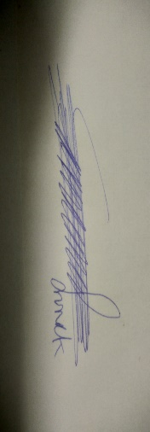



413 avenue Gaston BERGER

13625 AIX EN PROVENCE CEDEX 1

Téléphone 04 42 93 90 43

Télécopie 04 42 93 90 74

[christian.njine-nguetsop@etu.univ-amu.fr](mailto:christian.njine-nguetsop@etu.univ-amu.fr)

<https://iut.univ-amu.fr/departements/informatique-info-aix>

1. Jean Chevalier et Alain Gheerbrant, *Dictionnaire des symboles : mythes, rêves, coutumes, gestes, formes, figures, couleurs, nombres*, Éd. Rev. Et augmentée, Bouquins (Paris : Laffont / Jupiter, 2005).
2. « La symbolique de Aigle », consulté le 6 décembre 2018, https://1001symboles.net/symbole/sens-de-aigle.html.
3. Chevalier et Gheerbrant, *Dictionnaire des symboles*.
4. « ORANGE - Couleur orange », consulté le 6 décembre 2018, http://www.code-couleur.com/signification/orange.html.
5. Ecrit par Max, « 211 valeurs : comment les utiliser | Une Vie Extra-ordinaire », consulté le 6 décembre 2018, http://www.unevieextra-ordinaire.com/211-valeurs-comment-les-utiliser.